Купюроприемники пытались заморозить

Платежные терминалы, вендинговые автоматы, киоски и другие устройства, в которых используются купюроприемники, становятся неотъемлемым атрибутом улиц российских городов. Производители электронной аппаратуры гарантируют надежную работу своей техники в определенных условиях, в частности в указанном в технической документации температурном диапазоне. Однако для купюроприемников, как правило, рекомендованный диапазон лежит в области положительных температур. Поэтому неудивительно, что во время очередного тест-драйва от «Мира игр» решено было проверить купюроприемники на «морозоустойчивость». Ведь нет никакого сомнения: в самом скором времени количество терминалов и киосков, установленных вне помещений, существенно возрастет.

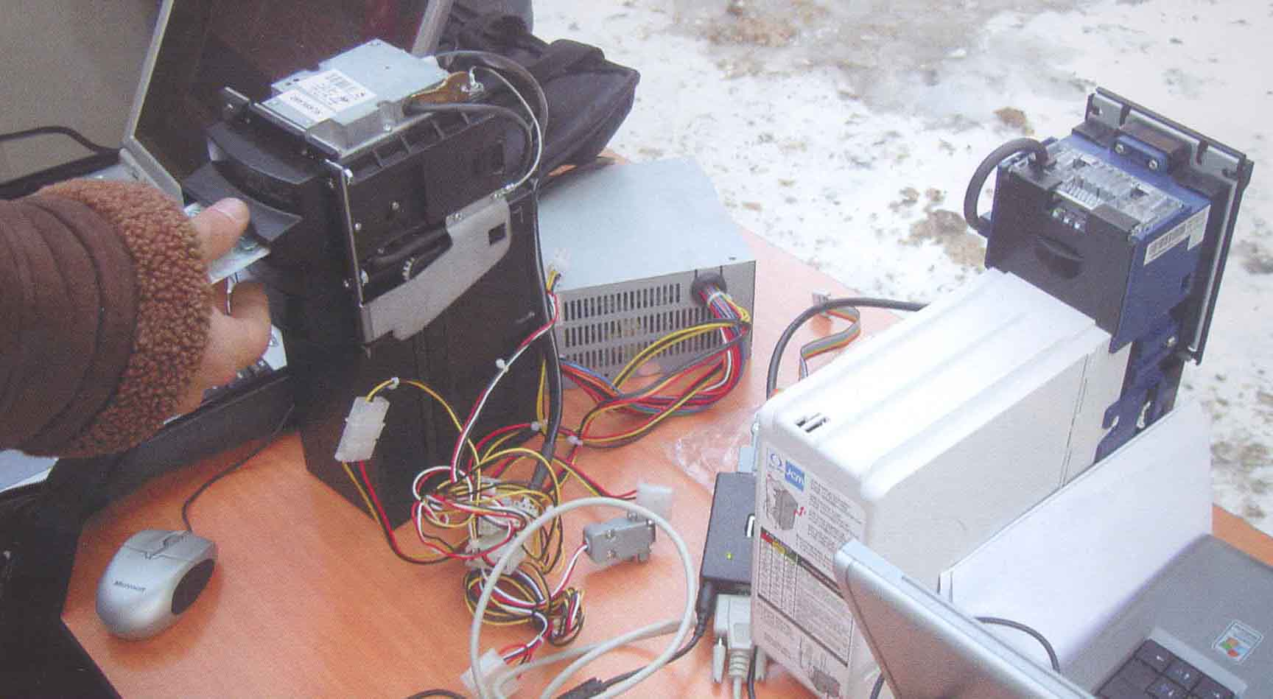

Когда речь идет об испытаниях подобного рода, обычно используются климатические камеры, где, опираясь на достижения современной электроники, можно задать любой температурный режим. Однако тестирование в естественных условиях тоже имеет право на существование. На нем и решено было остановиться. Тем более что на помощь экспериментаторам пришла сама природа. Тест проводился 21-22 февраля, когда зима уже всерьез заявила о своих правах: ночью температура воздуха уверенно держалась ниже 20-градусной отметки.

ТЕСТОВАЯ ЭКСПЕРТНАЯ ГРУППА
Все компании, принявшие участие в тестировании, представили модели от ведущих мировых производителей купюроприемников, давно занимающих прочные позиции на российском рынке, и делегировали своих специалистов в экспертную группу, которую можно считать уже довольно сплоченной: ее члены присутствовали на нашем тест-драйве не впервые. Собственно, кому, как не им, испытывать технику в «полевых» условиях? Каждый эксперт тестировал аппараты другой компании, а во время проверки своего купюроприемника выступал в качестве заинтересованного наблюдателя. Таким образом, на наш взгляд, вполне успешно обеспечивалась объективность результатов тестирования. Его проводили:
- ТД «Мегалит Элком», официальный дистрибьютор компаний «Innovative Technology Group» («ITL») и «Validation Technologies International» («VTI»). Представлял «Мегалит Элком» технический специалист Александр КОЧЕТИНИН.
- Корпорация «KSI», официальный дистрибьютор компании «Global Payment Technologies» («GPT»), единственная фирма в нашей стране, которая занимается сборкой купюроприемников. В процедуре тестирования участвовал начальник сборочно-монтажного участка ЗАО «Флинт и Ко» Николай ВОРОБЬЕВ.
- Компания «Экспресс 2000», официальный дистрибьютор «Japan Cash Machine» («JCM»). В экспертную группу вошли главный инженер «Экспресс 2000» Алексей СОКОЛОВ и инженер Николай КОРНАУХОВ.

ТЕСТИРУЕМЫЕ КУПЮРОПРИЕМНИКИ
Для теста были заявлены пять купюроприемников. Правда, поскольку региональный менеджер по странам СНГ компании «Asahi Seiko (Europe) Ltd» Иван ЗЮЗИН вынужден был срочно уехать в командировку и в процедуре тестирования непосредственного участия не принимал, экспертная группа посчитала некорректным включать данные по купюроприемнику этой компании в итоговую таблицу. Следует подчеркнуть: были протестированы самые ходовые купюроприемники. Эксперты рассудили, что, если такие аппараты покажут хороший результат, более дорогие модели и подавно выдержат проверку на «морозостойкость». Все проверяемые купюроприемники были практически новыми, хотя, по мнению специалистов, этот факт никаких преимуществ не давал.

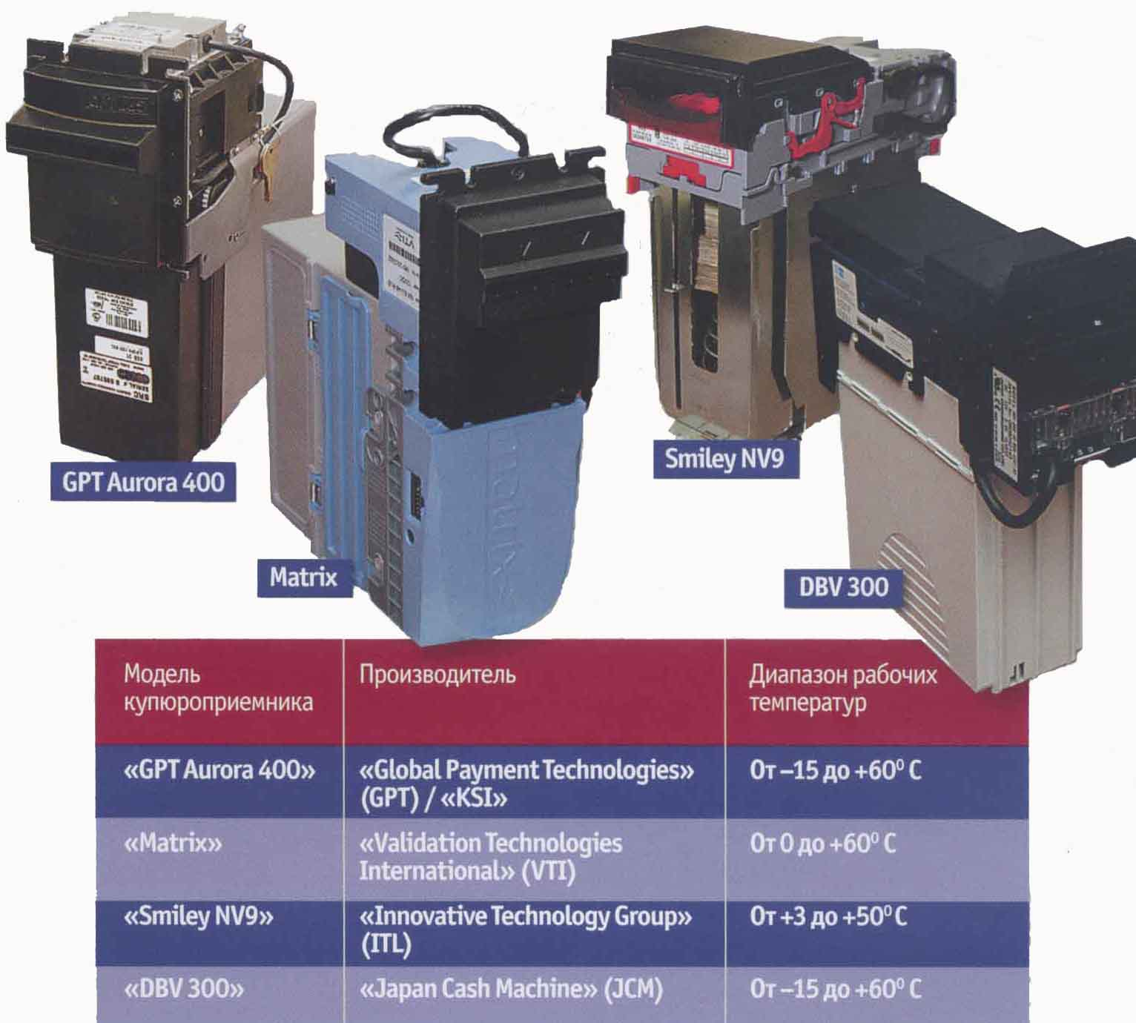

ТЕСТ ПО ШАГАМ
В качестве испытательного стенда был использован установленный на улице металлический шкаф. К нему протянули сетевой кабель. После того как испытуемые аппараты подключили к электропитанию, шкаф был опечатан на сутки. Температура воздуха фиксировалась каждые три часа, результаты заносились в протокол.
Возможно, резкое повышение температуры к 13 часам 22 февраля объясняется тем, что термометр находился в это время под воздействием прямых солнечных лучей. Заметим: условия были даже более жесткими, чем если бы купюроприемники испытывались в реальных терминалах. Ведь там, помимо этих самых купюроприемников, очень компактно установлены еще и блок питания, и монитор, и
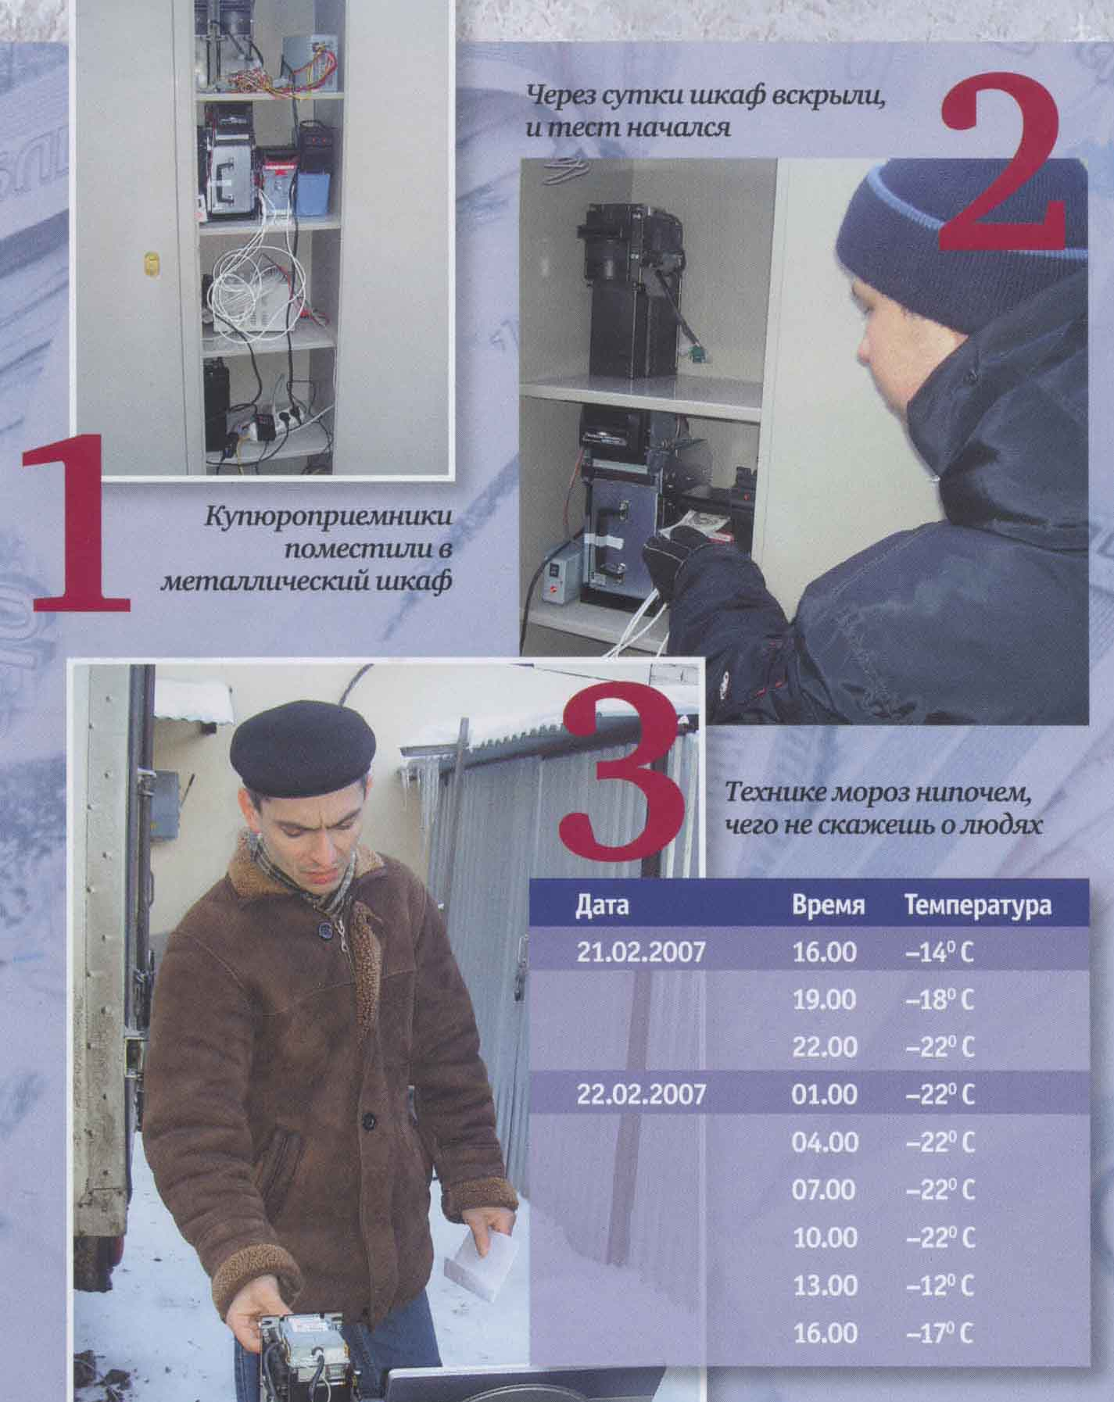

процессор, и осветительная аппаратура. Все они служат источниками тепла, и температура внутри корпуса, естественно, всегда выше, чем на улице.
Через сутки шкаф вскрыли. Каждому участнику тестовой экспертной группы выдали по 50 купюр разного номинала, но приблизительно одинаковой степени изношенности. Никаких затруднений по ходу испытаний не возникло: все 50 купюр были приняты каждым купюроприемником с первого предъявления. Зато пальцы испытателей оказались более чувствительными к холоду, чем техника, - тестирование продолжалось около двух часов.

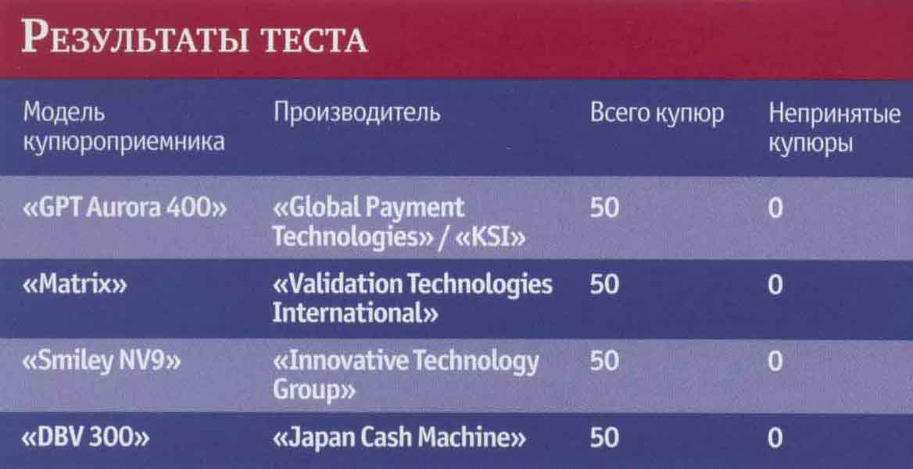

КОММЕНТАРИИ СПЕЦИАЛИСТОВ
Алексей СОКОЛОВ, главный инженер компании «Экспресс 2000»:
- На сей раз моделей тестировалось не так много. Дистрибьюторы решили проверить «ширпотреб», если, конечно, подобное выражение применимо к качественным аппаратам известных фирм. Для них тест был очень важен, ведь низкая температура действительно может стать серьезным испытанием для любой техники. А сейчас платежные терминалы нередко встречаются просто на улице. Много техники стоит в «предбанниках» магазинов – там температура тоже невысокая, что предъявляет определенные требования к купюроприемникам. Влажность, на мой взгляд, особого влияния на их работу не оказывает - все платы покрыты защитным лаком. Мы приносили купюроприемник с мороза в помещение, тут же его включали, и он, покрывшись, конечно, «испариной», тем не менее исправно работал. Чтобы купюроприемник функционировал нормально, важно не то, какой материал в нем преобладает - металл или пластик. Существеннее, какая в аппарате используется смазка, застывает она на морозе или нет. Для наглядности возьмем всем известный пример с автомобилем, где для охлаждения применяются антифриз или вода. Подобные варианты возможны и здесь: есть силиконовая смазка, которая не боится морозов, а есть литол - он при низких температурах немного загустевает. Естественно, силиконовая смазка дороже. Но, поскольку уходит ее на много порядков меньше, чем, допустим, того же антифриза в автомашине, разница в цене с литолом не столь значительна, чтобы экономить на стоимости смазки. Такими благоразумными рассуждениями изготовители, по-видимому, и руководствуются. Возможно, именно поэтому результаты у купюроприемников разных компаний оказались одинаково высокими - все аппараты без проблем выстояли сутки на морозе. Проверку боем они прошли лихо, и их смело могут приобретать производители платежных терминалов, уже очень часто используемых в экстремальных условиях, - с автоматической оплатой на улице теперь постоянно сталкиваешься при парковке в аэропортах, в торговых центрах. 24 часа, в течение которых проходило тестирование, достаточно серьезный временной отрезок, чтобы выявились имеющиеся проблемы. На улице за этот период люди какое-то количество купюр в аппарат обязательно опустят (в противном случае автомат в данном месте использовать просто нерентабельно). То есть при самом плохом раскладе купюроприемник примет за сутки минимум 40-50 купюр, а соответственно, столько же раз «провернется» смазка. Однако в нашем тесте такого - бесспорно, смягчающего условия испытаний – фактора не было. Поэтому успешное прохождение тест-драйва от «Мира игр» всеми компаниями - неплохая реклама их продукции.

Александр КОЧЕТИНИН, технический специалист ТД «Мегалит Элком»:
- Для электроники, которой оснащен купюроприемник, опасен, скорее, переход из холодного помещения в теплое, то есть перепад температур. Необходимо, чтобы температура внутри устройства совпадала с наружной, тогда проблем не возникнет. Что касается механики, здесь нечему выходить из строя по причине мороза. Смазки там практически нет, купюроприемник «сухой». На заводе, конечно, на пластиковые части наносится смазка, чтобы уменьшить трение. Но на характер работы при низких температурах она, на мой взгляд, не влияет. Надежность испытываемых устройств в условиях холода высока. Сам я над техникой так не «издевался», но один из наших клиентов «замораживал» купюроприемник до -35°. Потом включил его, и аппарат прекрасно работал – даже столь экстремальное испытание не пошло ему во вред. Качество купюр в данном тестировании не имело определяющего значения. Важно было получить принципиальный ответ: будет аппарат работать или нет. Чем больше купюр принимает устройство, тем сильнее оно прогревается, следовательно, вероятность возникновения проблем, вызванных нахождением на холоде, у купюроприемника ниже.

Николай ВОРОБЬЕВ, начальник сборочно-монтажного участка ЗАО «Флинт и Ко»:
- Насколько я помню, в период тестирования ночная температура опускалась до -17°, что уже ниже заявленной производителем для «Авроры». Впрочем, и после открытия шкафа датчик показывал -14°. Думаю, и при -20° результаты были бы теми же. На морозоустойчивость мы у себя испытания не проводили, доверяли данным, полученным от разработчиков. Да и не видели в подобных тестах большой необходимости. Ведь обычно купюроприемник не выставляют на улицу сам по себе - он находится в составе какого-либо автомата, в замкнутом пространстве, где каждый из компонентов, выделяя тепло, нагревает воздух внутри корпуса. Для уличного исполнения используют и дополнительные подогревающие устройства. Поэтому моделировать ситуацию, когда купюроприемник находится один в экстремальных условиях, нам даже не приходило в голову. Скорее всего, на морозе без дополнительного подогрева не выдержали бы другие элементы, например жидкокристаллическая панель монитора, сенсорный экран в платежных терминалах или весьма уязвимые системы подачи и хранения воды в кофе-машинах. Кстати, людей, развлекающихся у игровых аппаратов на улице при -17°, вряд ли можно увидеть.
Как известно, любая электронная техника во время эксплуатации нагревается и при определенных условиях требует принудительного охлаждения. В данном случае охлаждение происходило за счет окружающего воздуха. У нас в «KSI» купюроприемники, наоборот, проходят обязательную проверку на работоспособность при повышенной температуре. Каждый собранный аппарат подвергается тестированию на безостановочную эксплуатацию (в общей сложности в течение 24 часов) в изолированном помещении. За смену температура воздуха в этом помещении только за счет работающих купюроприемников повышается до +40°. Лишь успешно прошедшие такое испытание устройства признаются годными. Максимальный вред холод может причинить резиновым ремням и кольцам, используемым в купюроприемниках. Обычная, не морозоустойчивая резина теряет эластичность, становится жесткой, может даже потрескаться. Могут повредиться и пластиковые детали (шестерни, валы и т. д.), но только если при их изготовлении в дело идет низкокачественный пластик. Есть данные, что при низких температурах прозрачный пластик, применяемый в оптических частях купюроприемников, порой искажает визуальную информацию, но, как показало тестирование, ни в одном из испытанных образцов не было отмечено резкого ухудшения приема купюр.
Смазку мы используем импортного производства - фирму называть не буду, дабы не было рекламы. Применяется густая и жидкая смазка. По своим характеристикам она выдерживает и высокую, и низкую температуру. В стеккере мы применяем отечественную густую смазку для уменьшения трения и шума при работе.
Как показали результаты теста, все представленные модели купюроприемников успешно прошли испытание морозом, гораздо тяжелее было людям, принимавшим участие в тестировании.

Леонид СЕРГИЕНКО, менеджер проектов ТД «Мегалит Элком»:
- Ответственно заявить, что у нас, дистрибьюторов купюроприемников, все готово к зиме, не могу. Производители дают гарантию на работу своей техники при плюсовой температуре. То, что купюроприемники выдержали испытание и отрицательными температурами, проведенное экспертной группой «Мира игр», свидетельствует лишь об одном: протестированные аппараты имеют значительный запас надежности. Но давать клиентам далеко идущие обещания - мол, теперь у них никогда не возникнет никаких проблем, связанных с использованием купюроприемников, - я не могу. И позиция «Главное - продать, а дальше будь что будет» никому из нас не подходит.
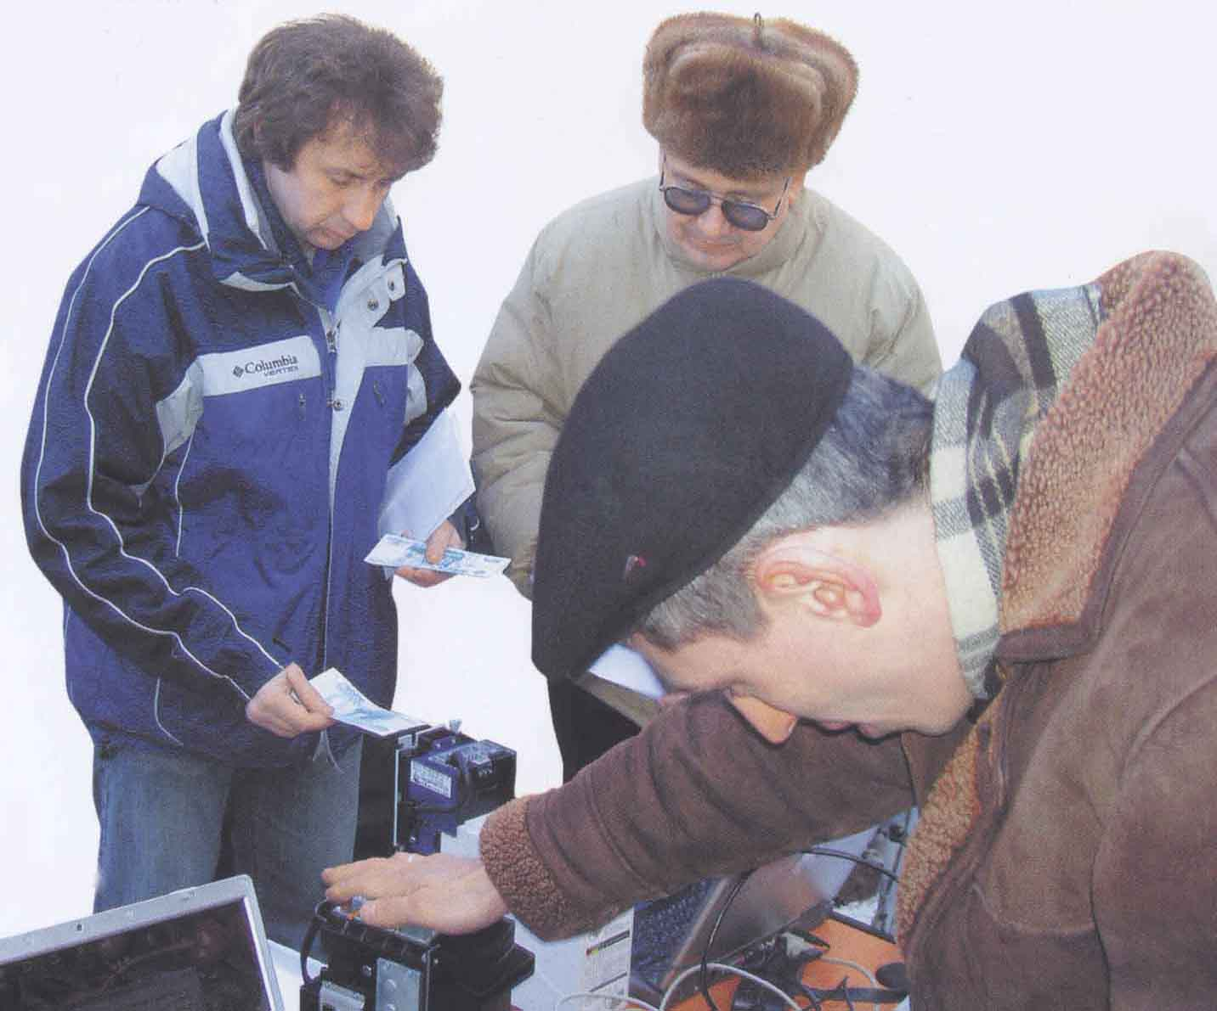 | Поэтому я бы рекомендовал всем производителям очень внимательно отнестись к данному вопросу. Обязательно нужно провести собственный обстоятельный тест и полевые испытания, а не ориентироваться на тот краткосрочный эксперимент, который организовал журнал. Я не вижу каких-то слабых мест, каких-то конкретных предпосылок к тому, чтобы купюроприемник не работал на улице. Но при длительной эксплуатации в подобных условиях проблемы могут и проявиться. Боюсь, ответ на вопрос о готовности к зиме придется отложить до следующего года. Нынешняя зима уже кончилась.

